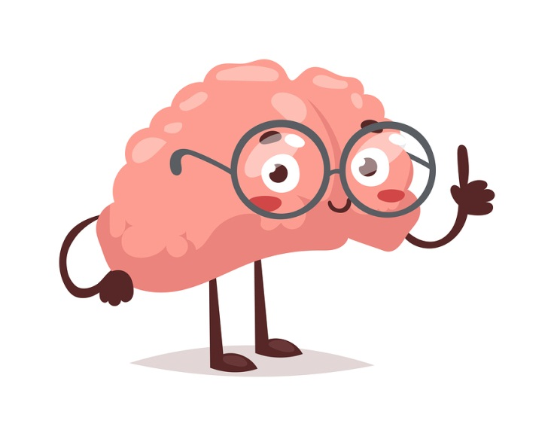
Волшебная гимнастика для мозга
(авторы С. Смирнова, О. Гутман, Т. Исакова,
Г. Горина под рук. О. Троицкой)

Предложенные упражнения помогут при сдаче экзамена, на уроках, при выполнении домашних заданий, в любой ситуации, когда необходимо экстренно повысить уровень внимания, придать тонус мыслительным процессам и вообще мозговой деятельности.
«Кнопки мозга» - выполняется стоя или сидя. (Способствует обогащению мозга кислородом, за счет чего улучшается восприятие информации, мозг «просыпается»). Ноги стоят удобно, параллельно друг другу. Одна рука кладется на пупок. Пальцы другой руки прикасаются к двум точкам, расположенным под ключицами между первым и вторым ребром, таким образом, что большой палец оказывается на одной точке, а средний – на второй. Слегка массируем эти точки пальцами. Рука в области пупка просто спокойно лежит. Меняем руки и повторяем упражнение.
«Перекрестные шаги» - выполняются сидя или стоя. (Активизируют работу обоих полушарий головного мозга. Упражнение помогает настроиться на любую деятельность, способствует более быстрому включению в ситуацию, усвоению информации, помогает развитию способности быстрого чтения, активного слушания). Локтем левой руки нужно тянуться к поднимающемуся навстречу колену правой ноги. Потом локтем правой руки - тянуться к поднимающемуся навстречу колену левой ноги.
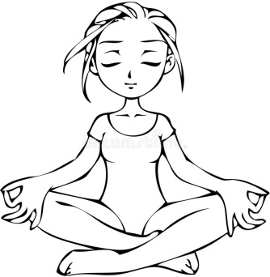
«Крюки Деннисона» - выполняются сидя или стоя. (Способствуют снижению уровня напряжения, стресса, тревожности, помогает сосредоточиться и довести дело до конца). Ноги перекрести. Вытяни руки вперед, сложи пальцы рук в замок и прижми к груди (пальцы не отпускаем). Рот закрыт, язычок упирается в нёбо. Закрытые глаза «смотрят» вверх. Голова при этом не поднимается

Установка
- Трудно решиться сделать то, что сделать невозможно!
  - Найди способ поверить в себя, вспомни факты из своей жизни, подтверждающие, что ты способен на многое.
  - Прими ответственность за результат на себя, сделай все возможное, а если не получится – тогда ты будешь знать наверняка, что виноваты какие-то высшие обстоятельства (Бог, космос, судьба и т.д.).
- Невозможно надолго запомнить информацию, которая не имеет личной смысловой ценности. Что легче запомнить — интересное, яркое, важное или же непонятно-кому-нужное, тусклое, что пригодится лишь раз в жизни — на экзамене? Ответ очевиден!
  - Найди для себя искренний и глубокий ответ на вопросы: Что несут для тебя эти знания, кроме возможности сдать экзамены? Как они тебя изменяют? Как ты себя чувствуешь, когда понимаешь этот материал?
Борьба с неизвестностью
- Тяжело переживать чувства одиночества, неизвестности, бессилия перед будущим.
  - Во-первых, ты не один такой, и кто сказал, что готовиться к экзамену нужно в одиночестве? Наоборот! Гораздо продуктивнее это делать вдвоем, в группе, где тебя поддержат морально, тебе расскажут материал (ты будешь проверять), тебя выслушают (ты будешь повторять) – в итоге ты поработаешь в теплой компании с материалом в три раза больше!
  - Во-вторых, нужно развеять причину страха – неизвестность! Посети организационные собрания по проведению экзаменов, школы (или их сайты), где будут проводиться экзамены. А еще очень важно определиться, как ты будешь готовиться к экзаменам: положишься на случайное совпадение ответов теста и на удачу, поверишь в надежность остаточных знаний и специально готовиться не будешь или ты собираешься повторять материал спокойно и планомерно? ОПРЕДЕЛИСЬ! Теперь нет никакой неизвестности – все будет идти так, как ты и задумал! Ты ко всему морально готов!

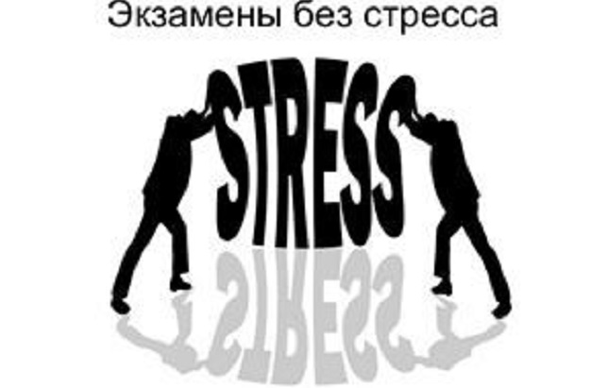

Здоровье
- В комнате, где ты спишь и занимаешься, должен быть свежий воздух. Температура, как бы часто ты не болел, не должна быть выше 18 градусов. Лучше потеплее одеться.
- Спать можно и 5 часов, но важно лечь пораньше. И уж точно не допускай выполнения уроков до полуночи. Сон должен начаться в 22.00, в крайнем случае, в 23.00.
- Воздух ночью в комнате должен быть не теплее 16 градусов, желательно увлажнить его при помощи специальных приборов или просто положить мокрое полотенце на батарею.
- Чтобы лучше спалось, ужинать нужно примерно за 2-3 часа до сна. Тогда пища уже усвоится, а человек еще не проголодается.
- Очень хорошо перед сном успокоиться. Помолиться, прийти в равновесие. Если это не принято в семье, то можно почитать что-то не слишком эмоциональное — например, учебник.
- Хотя бы 5-10 минут по утрам нужно делать зарядку, чтобы организм проснулся, чтобы кровь начала циркулировать, чтобы исчезла вялость. Очень важно включить в гимнастику упражнения для спины, ведь, ты проводишь, сидя за неудобными партами по 7-9 часов в день.
Больше пей воды
«Меню для мозга»
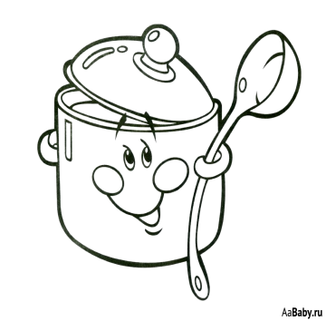
- улучшит память: морковь, ананас;
- сконцентрировать внимания: креветки, репчатый лук, орехи;
- снимет нервозность: капуста;
- облегчит восприятие информации: лимон, черника.

Рецепт «Экзамены без стресса»
Вечером накануне экзамена нужно прекратить подготовку, прогуляться, искупаться и лечь спать вовремя. Последние двенадцать часов должны уйти на подготовку организма, а не знаний. Утром лучше выпить зеленого или черного чая (не кофе), съесть что-нибудь калорийное, но не жирное (например, кашу, мюсли, фрукты, орехи, шоколад), взять с собой минеральную или простую воду (не сок).
И еще не забудь, что перед экзаменом, не следует, слишком много есть.
Будет прекрасно, если ты сделаешь зарядку и примешь освежающий душ. Постарайся создать у себя радостное, даже праздничное, настроение (послушай соответственную музыку, пообщайся с близкими, пошути с друзьями) перед тем, как войти в экзаменационный класс. Этим ты поможешь себе преодолеть торможение нервной системы, возникающее при стрессе!
Как нужно выглядеть на экзамене?
Постарайся избежать чересчур ярких, кричащих цветовых сочетаний в одежде, слишком вызывающих деталей костюма, дабы не вызывать волну раздражения у людей, с которыми тебе предстоит вступить в контакт во время экзамена.
Никогда не забывай о необходимости соблюдения чувства меры. Ничего лишнего!
Как вести себя во время экзамена?
Если экзаменатор – человек энергичный, то твой вялый, тихий ответ с большим количеством пауз может его разочаровать. Если же экзаменатор – человек спокойный, уравновешенный, то ты рискуешь вызвать у него неосознанное неудовольствие слишком оживленной мимикой, жестикуляцией и громким голосом.
Никогда не забывай о необходимости соблюдения чувства меры. Ничего лишнего!
А если провалился?
Запомни: сильные личности, делая ошибки, имеют мужество их признавать. Но признание ошибки не есть убеждение в собственной несостоятельности. Просто данная попытка не удалась. А каждая неудавшаяся попытка – еще один шаг к успеху. То есть робкое, неуверенное движение все же лучше, чем полная бездеятельность. Ничего нет страшного в том, что тебе предстоит достаточно большая работа. Это будет завтра. А сегодня отдыхай. Потом же, проанализировав причины неудачи, определи пути ее преодоления.
Помни: не ошибается тот, кто ничего не делает!

Желаю, чтобы труды по подготовке оказались – ненапрасными! Надежды на легкий билет – оправдавшимися, а мечты об успешной сдаче – исполнившейся!!!

